Министерство науки и высшего образования Российской Федерации

Федеральное государственное бюджетное образовательное учреждение

высшего образования

**«КУБАНСКИЙ ГОСУДАРСТВЕННЫЙ УНИВЕРСИТЕТ»**

**(ФГБОУ ВО «КубГУ»)**

**Факультет компьютерных технологий и прикладной математики**

**Кафедра вычислительных технологий**

**Отчёт**

по лабораторной работе №4-5

Дисциплина: Нейросетевые и нечеткие модели

Тема: «Нечеткий анализ и моделирование»

Работу выполнил ________________________________ В.В. Романов

Направление подготовки 02.03.02 Фундаментальная информатика и

информационные технологии

Преподаватель____________________________________ А.А. Крамаренко

**Тема:** Нечеткий анализ и моделирование.

**Цель:** Ознакомиться с Matlab, реализовать базовые действия над нечеткими множествами и реализовать алгоритмы рекомендаций.

**Ход работы:**

1. Используя приложение Matlab написал следующие множества:

A – начало недели,

B – середина недели,

C – конец недели,

D – не начало и не конец недели.

Для этого задал в формате массивов степени принадлежности элементов каждому из множеств (Юниверсум).

Затем визуализировал графики функций принадлежности каждого из множеств и написал функцию, собирающую степени принадлежности и названия элементов для вывода в каноничной форме нечеткого множества.

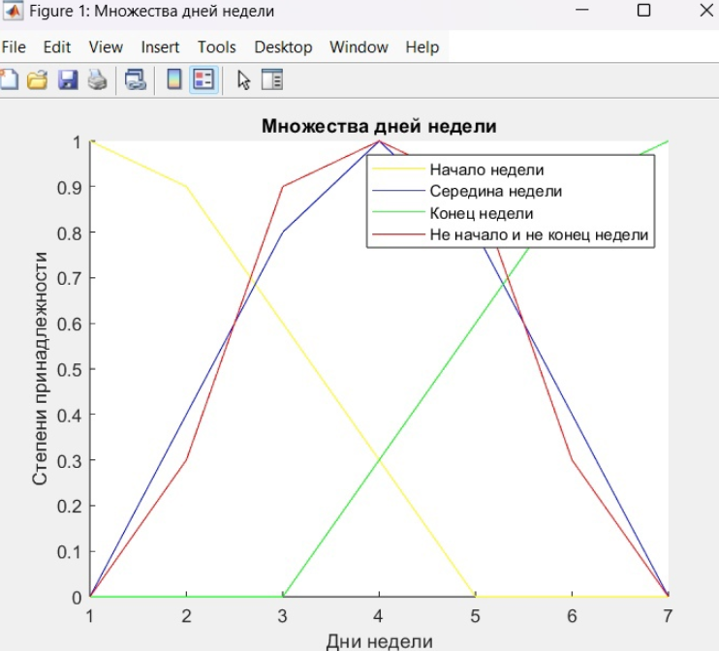

Рисунок 1 – Графики ФП.

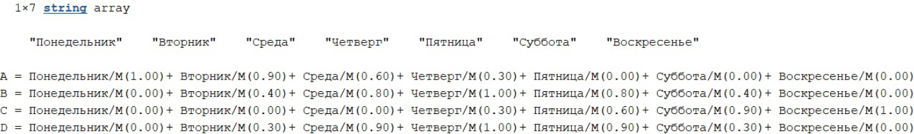

Рисунок 2 – Множества в канонической форме.

1. Пусть u = [1,120] – это возможный возраст человека, тогда выступая в роли эксперта, построим графики функций принадлежности, используя метод парных сравнений:

А – молодой,

B – старый,

С – очень молодой,

D – не старый.

Для удобства весь промежуток возрастов поделен на промежутки по 15 лет для упрощения вычислений. В конце вычислений другая функция присваивает вычисленную степень принадлежности всем элементам Юниверсума в промежутке. Затем была написана функция, вычисляющая степень принадлежности через среднее геометрическое каждой из строк.

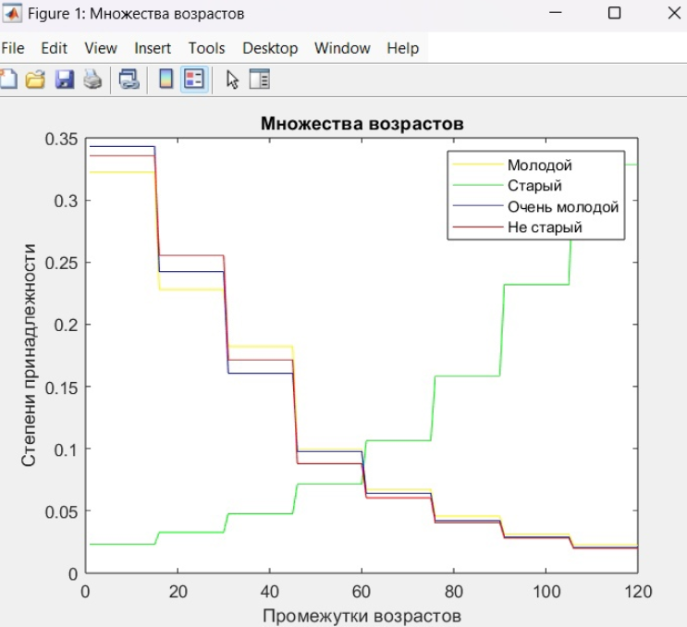

Рисунок 3 – График ФП.



Рисунок 4 – Канонический вывод.

1. Предыдущая задача построения ФП была решена с помощью метода статистической обработки информации. Весь Юниверсум так же делится на отрезки по 15 лет, затем для вычисления написана функция, принимающая матрицу оценок экспертов. Для каждого из оцениваемых объектов вычисляется его средняя степень принадлежности.

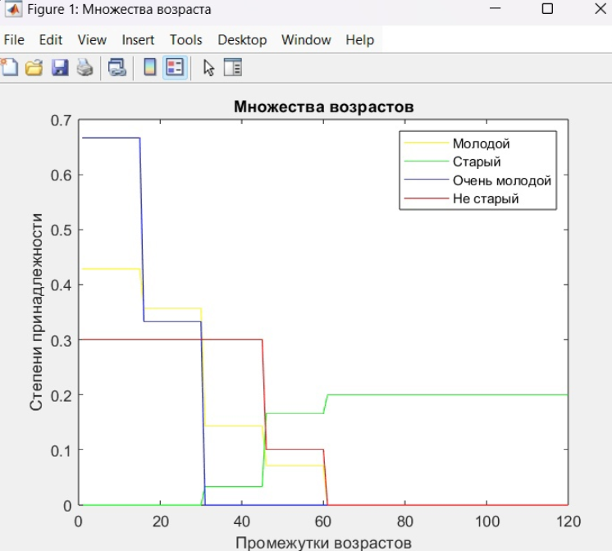

Рисунок 5 – График функций.



Рисунок 6 – Канонический вывод.

1. Пусть U – это множество дисциплин, изучаемых в текущем семестре. Тогда присвоим номер каждой дисциплине и, выступая в роли эксперта, запишем нечеткие множества:

A – “мне нравится эта дисциплина”

В – “я не понимаю эту дисциплину”

С – “мне не нравится эта дисциплина”

D – “Я хотел бы изучать эту дисциплину глубже”

Представим разложения каждого из нечетких множеств по множествам уровня. Для этого вручную зададим степени принадлежности предметов каждому из множеств. Затем напишем функцию разложения на уровни, которая создает множества элементов, используя в качестве уровней значения функции принадлежности для каждого из элементов.

Для вывода каждого из множеств написан цикл, пробегающий по всем значениям ФП и выводящий соответствующие множества уровней.

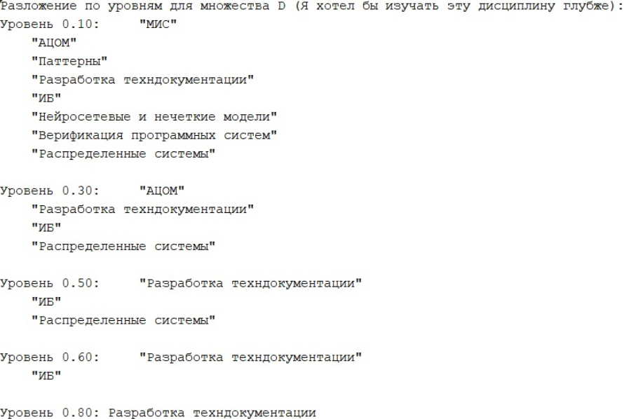

Рисунок 7 – Вывод разложения по уровням.

1. Пусть U – это множество неотрицательных действительных чисел. Заданы функции принадлежности нечетких множеств:

μa(x)= 1, если 0≤х≤5; 0 если х> 5;

μb(х)=e ^((x-5)/5) если 5≤х≤10; μb=0, если 0≤х≤5 или х> 5;

μc=0, если 0<х<а1; (х-а1)/(a2-a1) если а1 ≤х≤02; 1, если х>а2;

μd (x) = 1/(1+2*x^2) 0<x<бесконечность

Были построены графики ФП, записаны разложения по множествам уровня и записаны приближенные дискретные разложения. Для этого было:

1. Создан массив из 400 в промежутке (0,15);
2. Нахождение значений каждой из функций для элементов массива
3. Отрисовка соответствующего графика

Для нахождения разложения на уровни были найдены обратные функции и записаны соответствующие промежутки.

Для построения приближенного дискретного разложения отрезок [0,1] разбивается на 5 частей и затем находятся Min и Max значения x со значением ФП = значение уровня.

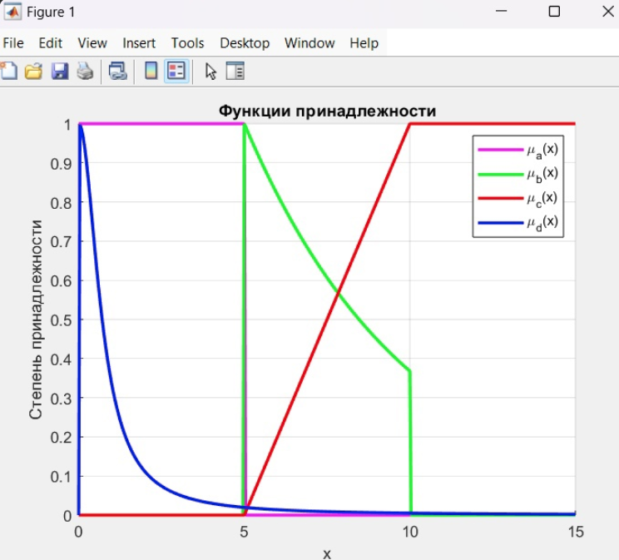

Рисунок 8 – График ФП.

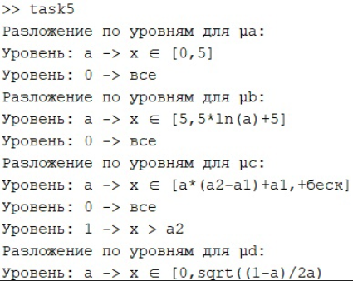

Рисунок 9 – Разложение множества по уровням.

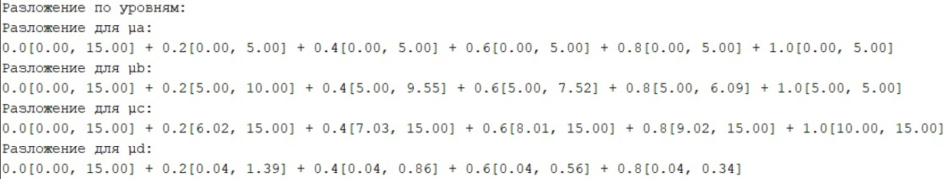

Рисунок 10 – Приближенное дискретное разложение.

1. Пусть U – это цены автомобилей, 4 и 5000.

Выступая в роли эксперта, построим графики ФП следующих нечетких множеств:

А – цены автомобилей для среднего класса

В – цены автомобилей для богатых людей

С – цены автомобилей для небогатых людей.

Для каждой кривой найдена подходящая формула и ФП записана аналитически. Также были записаны: разложение по множествам уровня каждого из нечетких множеств и приближенное дискретное разложение, разбив отрезок [0;1] на десять равных частей.

Для этого создается массив из 5000 элементов от 0 до 5000, вычисляются уравнения прямых, описывающих переходы в функциях и производится разложение на уровни.

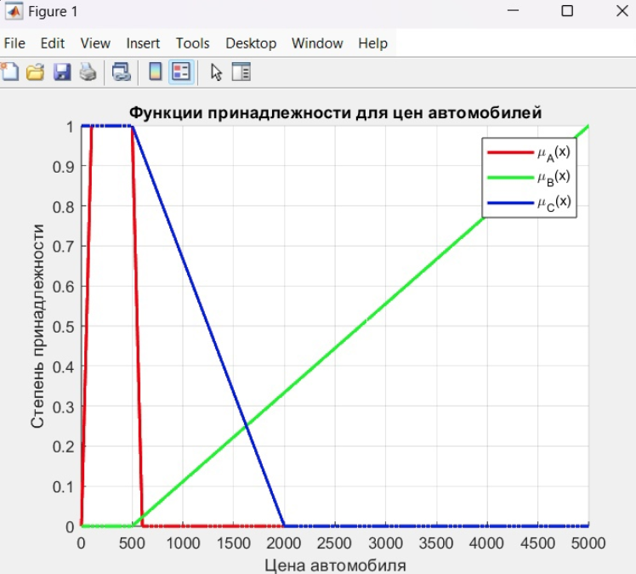

Рисунок 11 – Графики ФП.

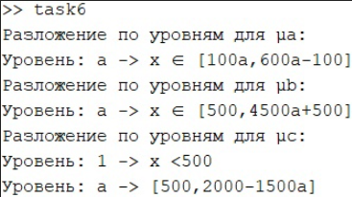

Рисунок 12 – Разложение по уровням.



Рисунок 13 – Приближенное дискретное разложение.

1. Даны нечеткие множества:

A = 0,4/5 + 0,7/6 + 1/7 + 0,8/8 + 0,6/9

B = 0,8/1 + 0,8/3 + 0,5/4

Требуется:

1. Записать множества CON(A), DIL(A), CON(B), DIL(B).
2. Сделать два чертежа:
   1. ) Изобразить множества A, CON(A), DIL(A)
   2. ) Изобразить множества В, СON(B), DIL(B).

Для этого использовались поэлементные операции возведения в степени и извлечения корня.

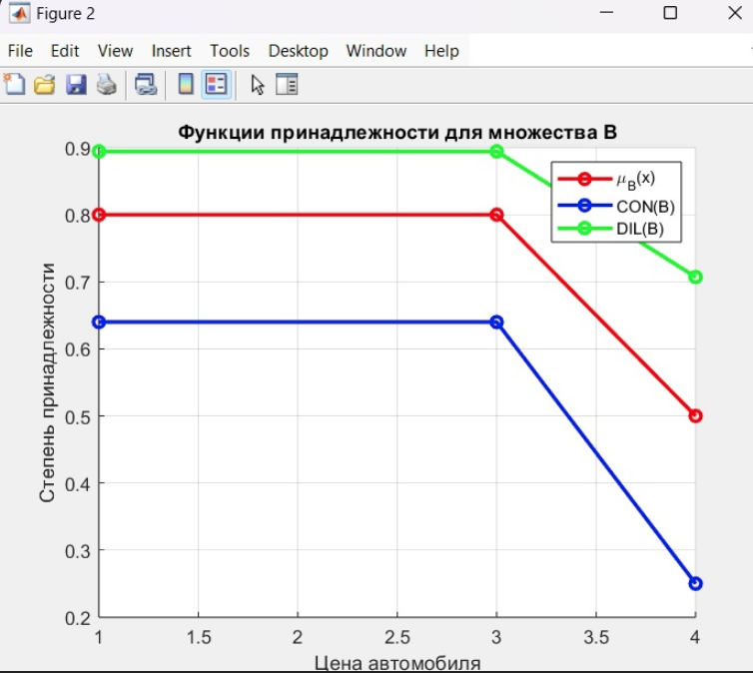

Рисунок 14 – Множества для B.

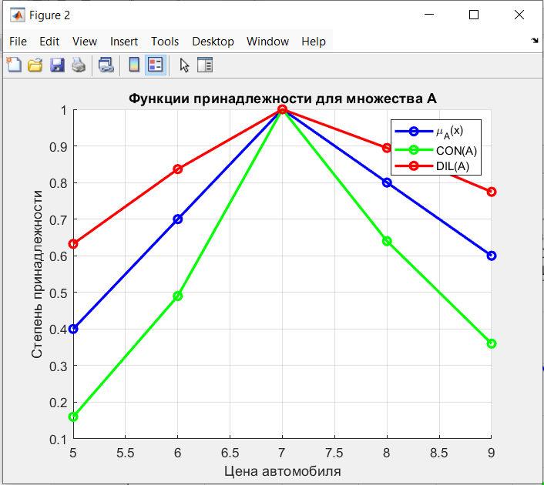

Рисунок 15 – Множества для А.

1. Пусть А – нечеткое множество, заданное на множестве неотрицательных действительных чисел, f(x) = 1 /2 -1/2 sin(pi/2* (x-1)).

Записать множества CON(A), DIL(A).

Построить графики функций принадлежности множеств A, CON(A), DIL(A).

Для этого ФП либо возводили в квадрат, либо извлекали из нее корень.

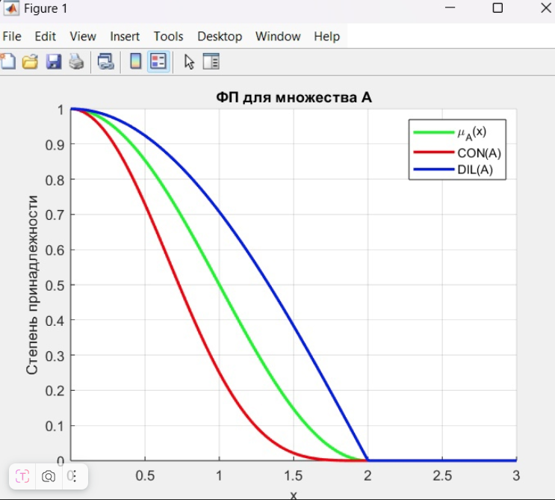

Рисунок 16 – График множеств.

1. На универсальном множестве U={a,b,c,d,e,f,g} заданы нечеткие множества:

A=0.3/b+0.7/c+1/d +0.2/f +0.6/g

В = 0.3/a+1/b+ 0.5/c+0.8/d+1/e+0.5/f +0.6/g

С=1/a+0.5/b+0.2/d +0.2/f +0.9/g

Найти множества:

1. A пересечение B
2. A объединение B
3. A пересечение не (B)
4. (A объединение не (B)) пересечение C
5. не(AvB) пересечение не (С)

Дать геометрическую интерпретацию выполненных операций и найти множества: 0.8A^2 v 0.5B^2 v0.3C^2, 0.6(A*B) пересечение С^2.

Для этого были написаны функции, вычисляющие пересечения и объединения по MaxMin формулам, затем поэтапно вычислялась каждая из формул и изображалась на графике.

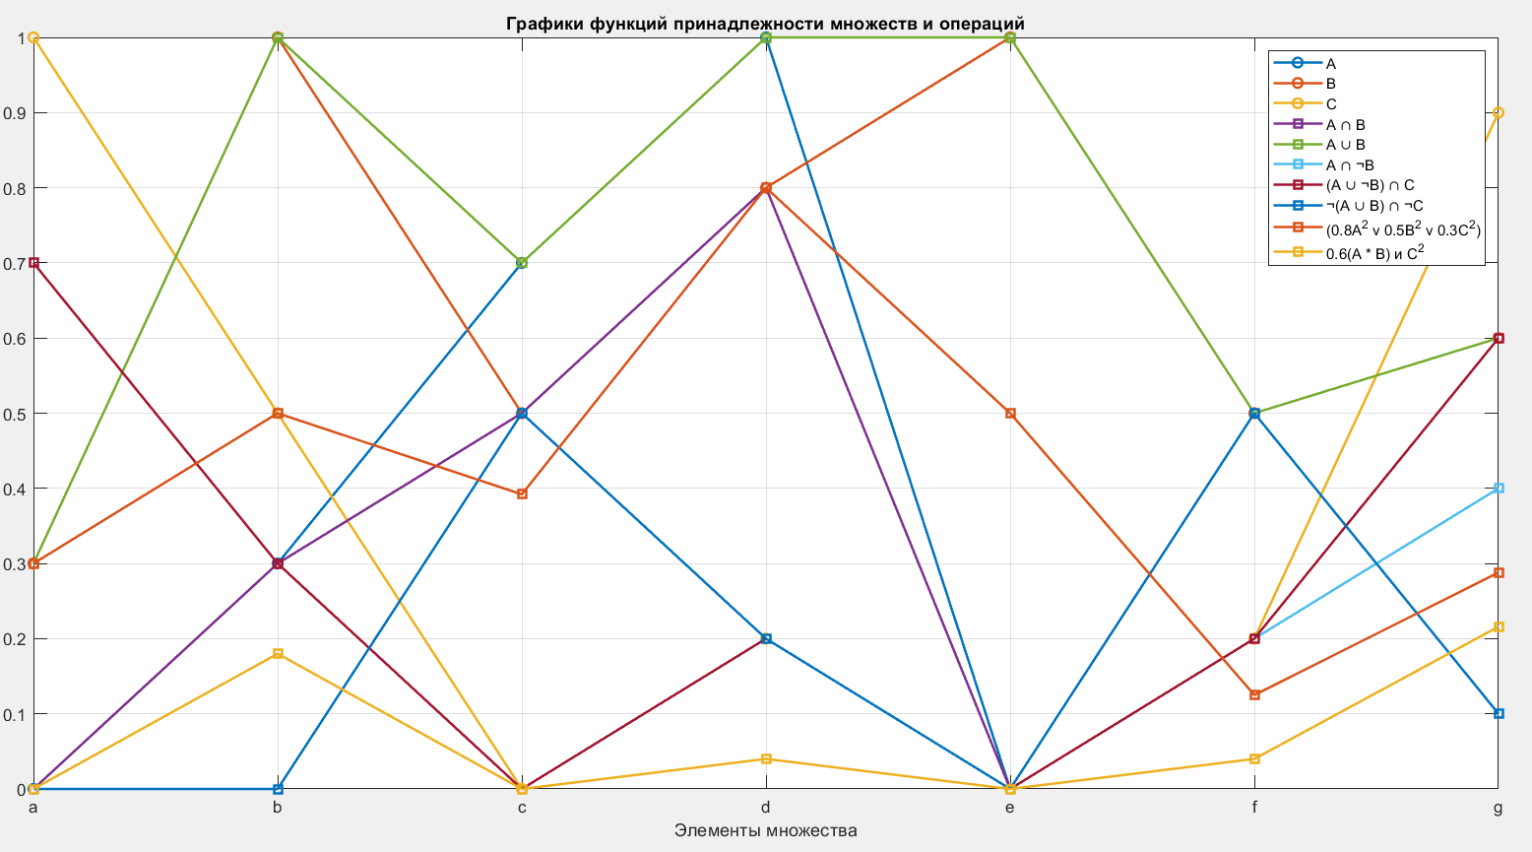

Рисунок 17 – График вычисленных множеств.

1. На универсальном множестве U = [0;3] заданы нечеткие множества:

A = u^2/9

B = (u-3)^2/9

Записать множества:

1. A и B
2. A или B
3. A и не (B)
4. A или не (B)
5. не (A и B)
6. (A и не (A)) * (B и не (B))

Построить графики их ФП. Для этого вычислим значения функций на массиве из элементов [0,3], затем используем функции MaxMin для вычисления объединений и пересечений множеств. После этого построим графики принадлежности.

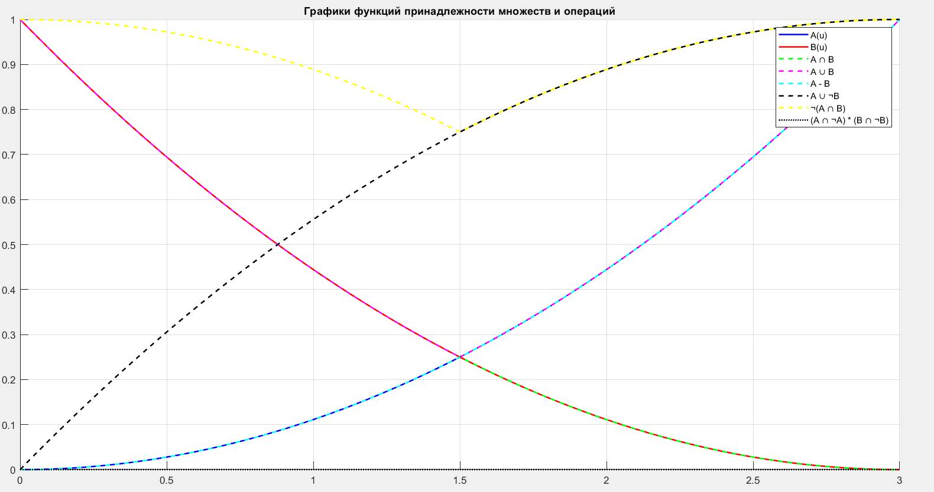

Рисунок 18 – График вычисленных множеств.

1. Пусть U = {a,b,c,d,e} множество молодых людей, на котором задано нечеткое множество A:

A – молодой человек хорошо владеет компьютером

A = 0,8/а + 0.6/с + 0.9/d + 1/е

Используя операции концентрирования и растяжения, записать множества:

1. В=CON(A)=***очень хорошо*** владеет компьютером
2. C=DIL(A)=***не слишком хорошо*** владеет компьютером.

Аналогично предыдущим задачам используются поэлементное возведение в степень и извлечение корня, после чего рисуются графики.

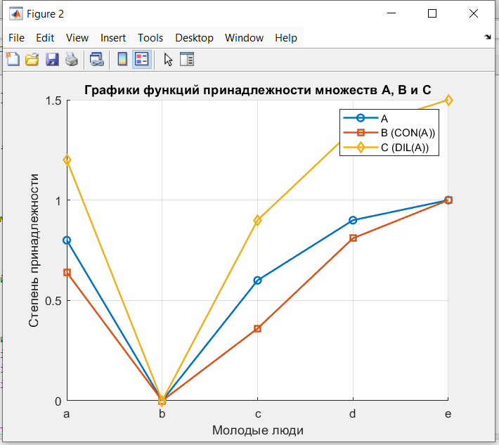

Рисунок 19 – Графики множеств.

1. Даны нечеткие числа:

а = «немного больше 3»

b = «примерно 3»

A = 1/4 + 0,5/5 + 0,2/6

B = 0,3/1 + 0,8/2 + 1/3 + 0,8/4 + 0,3/5

Выполнить арифметические операции и сравнить нечеткие числа с дискретными. Для каждой операции напишем двойные циклы, которые применяют операцию ко всем возможным парам элементов множеств. Затем для дубликатов выбирается Max степень принадлежности и записывается в итоговое множество.

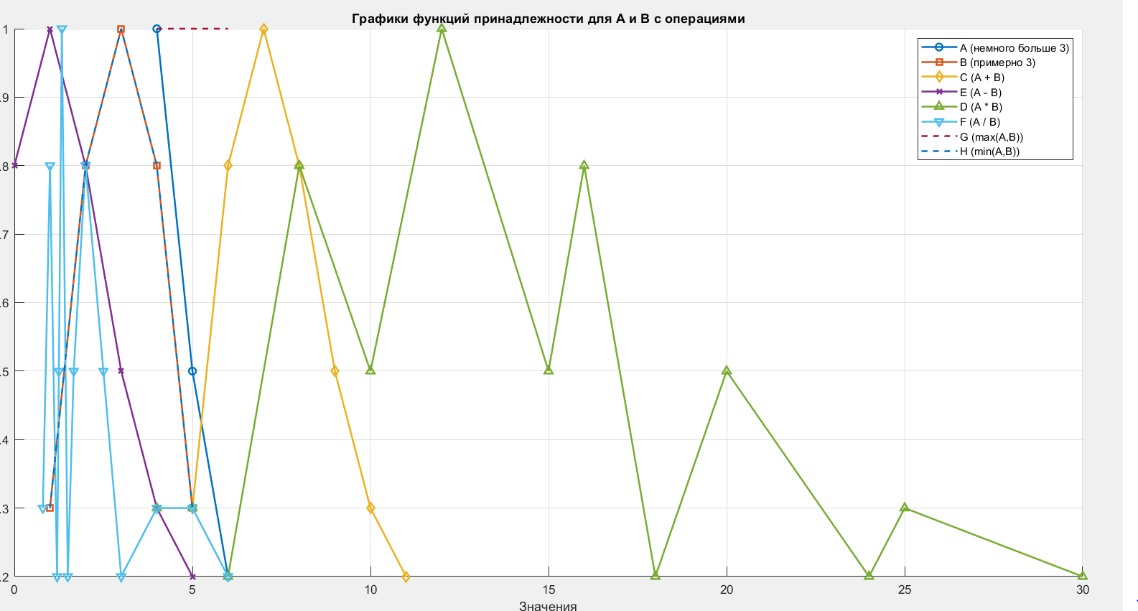

Рисунок 20 – Графики чисел.

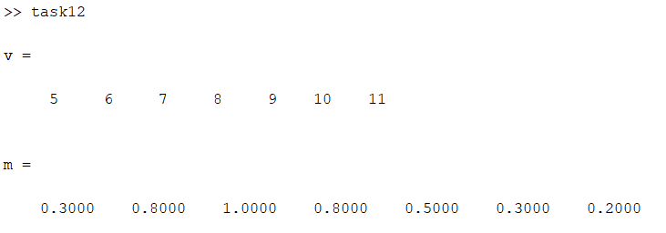

Рисунок 21 – Вывод сравнения с носителем.

1. Используя метод парных сравнений, сравнить важность критериев для выбора контрагентов, поставляющих зерно на комбинат хлебопродуктов.

Выбор осуществим по следующим критериям:

1. Качество зерна
2. Цена зерна
3. Транспортные издержки
4. Формы оплаты
5. Минимальный размер поставляемой партии
6. Надежность поставки

Для этого в соответствии с критериями была построена матрица парных сравнений. Согласно алгоритму она переведена в числовой эквивалент, затем рассчитана итерированная сила в 3 итерации.

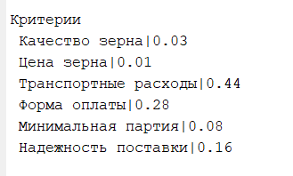

Рисунок 22 – Важность критериев.

1. Используя метод ранговой корреляции, оценить важность параметров, учитываемых клиентами туристической фирмы. Перевести коэффициенты весомости в ранги. Оценить степень согласованности мнений экспертов.

Для этого сначала на основе весов критериев экспертов были посчитаны ранги каждого из весов.

Затем посчитана сумма рангов для каждого из объектов, значения t для каждого эксперта, разности сумм рангов от среднего значения суммы рангов, был вычислен коэффициент согласованности и посчитаны итоговые веса.

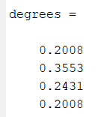

Рисунок 23 – Итоговые веса.

**Вывод:** изучил основы Matlab, выполнил базовые операции над нечеткими множествами и изучил метод парных сравнений.